

IE203 – Hệ thống quản trị qui trình nghiệp vụ
Exercise – Buổi 1

 | Created by: | Nhóm 1
 | Create date: | 2026-07-07
 | Lecturer: | Hà Lê Hoài Trung

DANH SÁCH NHÓM

STT | Họ và Tên | Mã số sinh viên | Công việc
1 | Nguyễn Văn Trung | 25410325
2 | Phạm Tuấn Kiệt | 25410239
3 | Phan Chí Hiếu | 25410213
4 | Lê Thị Tú Anh | 25410171
5 | Vũ Huy Hoàng | 25410220
6 | Giang Hải Chương | 25410179
7 | Nguyễn Minh Duy | 25410193

MỤC LỤC

DANH SÁCH NHÓM 2
MỤC LỤC 3
MỤC LỤC HÌNH ẢNH 4
MỤC LỤC BẢNG BIỂU 5
1. Tóm tắt quy trình 6
2. Trả lời câu hỏi 7
2.1. Câu 1: Đây là loại quy trình nào – order-to-cash, procure-to-pay hay issue-to-resolution? 7
2.2. Câu 2: Ai là tác nhân trong quy trình này? Ai là khách hàng? 7
2.3. Câu 3: Quy trình này mang lại gì cho khách hàng? 8
2.4. Câu 4: Các nhiệm vụ (tasks) của quy trình này là gì? 8
2.5. Câu 5: Các kết quả (outcomes) có thể có của quy trình này? 9
2.6. Câu 6: Đứng ở góc độ khách hàng, có thể gắn những thước đo hiệu suất (performance measures) nào cho quy trình này? 9
2.7. Câu 7: Những vấn đề tiềm ẩn nào có thể xảy ra với quy trình này? Cần thu thập thông tin gì để phân tích các vấn đề đó? 9
2.8. Câu 8: Những thay đổi nào có thể thực hiện để cải thiện quy trình? Thước đo hiệu suất nào sẽ được cải thiện? 10

MỤC LỤC HÌNH ẢNH
Figure 1 – Hình tóm tắt sơ đồ quy trình 7

MỤC LỤC BẢNG BIỂU
Table 1 – Bảng các tác nhân 7

Tóm tắt quy trình
BuildIT is a construction company specialized in public works (roads, bridges, pipelines, tunnels, railroads, etc.). Within BuildIT, it often happens that engineers working at a construction site (called site engineers) need a piece of equipment, such as a truck, an excavator, a bulldozer, a water pump, etc. BuildIT owns very little equipment and instead it rents most of its equipment from specialized suppliers.
The business process for renting equipment goes as follows. When a site engineer needs to rent a piece of equipment, they fill in a form called “Equipment Rental Request” and sends this request by e-mail to one of the clerks at the company’s depot. The clerk at the depot receives the request and, after consulting the catalogues of the equipment suppliers, selects the most cost-effective equipment that complies with the request. Next, the clerk checks the availability of the selected equipment with the supplier via phone or e-mail. Sometimes the selected option is not available and the clerk has to select an alternative piece of equipment and check its availability with the corresponding supplier.
Once the clerk has found a suitable piece of equipment available for rental, they add the details of the selected equipment to the rental request. Every rental request has to be approved by a works engineer, who also works at the depot. In some cases, the works engineer rejects the equipment rental request. Some rejections lead to the cancellation of the request (no equipment is rented at all). Other rejections are resolved by replacing the selected equipment with another equipment– such as a cheaper piece of equipment or a more appropriate piece of equipment for the job. In this latter case, the clerk needs to perform another availability enquiry.
When a works engineer approves a rental request, the clerk sends a confirmation to the supplier. This confirmation includes a Purchase Order (PO) for renting the equipment. The PO is produced by BuildIT’s financial information system using information entered by the clerk. The clerk also records the engagement of the equipment in a spreadsheet that they maintain for the purpose of tracking all equipment rentals.
In the meantime, the site engineer may decide that the equipment is no longer needed. In this case, the engineer asks the clerk to cancel the request for renting the equipment.
In due time, the supplier delivers the rented equipment to the construction site. The site engineer then inspects the equipment. If everything is in order, they accept the engagement and the equipment is put into use. In some cases, the equipment is sent back because it does not comply with the requirements of the site engineer. In this case, the site engineer has to start the rental process all over again.
When the rental period expires, the supplier comes to pick up the equipment. Sometimes, the site engineer asks for an extension of the rental period by contacting the supplier via e-mail or phone 1-2 days before pick-up. The supplier may accept or reject this request.
A few days after the equipment is picked up, the equipment’s supplier sends an invoice to the clerk by e-mail. At this point, the clerk asks the site engineer to confirm that the equipment was indeed rented for the period indicated in the invoice. The clerk also checks if the rental prices indicated in the invoice are in accordance with those in the PO. After these checks, the clerk forwards the invoice to the financial department and the finance department eventually pays the invoice.
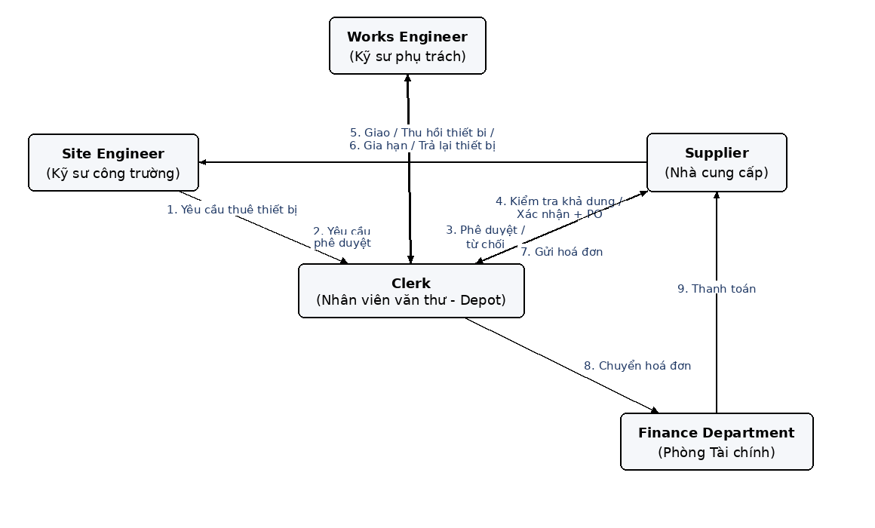
Figure 1 – Hình tóm tắt sơ đồ quy trình

Trả lời câu hỏi

Câu 1: Đây là loại quy trình nào – order-to-cash, procure-to-pay hay issue-to-resolution?
Đây là quy trình procure-to-pay (mua sắm – thanh toán). Quy trình bắt đầu từ nhu cầu mua/thuê một nguồn lực (thiết bị) từ bên ngoài, trải qua các bước lựa chọn nhà cung cấp, đặt hàng (PO), nhận hàng/dịch vụ, đối chiếu hóa đơn và kết thúc bằng việc thanh toán cho nhà cung cấp – đúng với đặc trưng của một quy trình procure-to-pay.

Câu 2: Ai là tác nhân trong quy trình này? Ai là khách hàng?
Các tác nhân (actors) tham gia quy trình gồm
Table 1 – Bảng các tác nhân

Tác nhân (actors) | Mô tả
Kỹ sư công trường (Site Engineer) | Người khởi tạo yêu cầu thuê thiết bị, kiểm tra/nhận thiết bị, xác nhận thời gian thuê, và có thể yêu cầu gia hạn hoặc hủy.
Nhân viên văn thư (Clerk) tại depot | Xử lý yêu cầu, tìm và kiểm tra tính khả dụng thiết bị, gửi xác nhận/PO, theo dõi việc thuê, đối chiếu hóa đơn.
Kỹ sư phụ trách (Works engineer) | Phê duyệt hoặc từ chối yêu cầu thuê thiết bị.
Nhà cung cấp (Supplier/Vendor) | Cung cấp thông tin khả dụng thiết bị, giao và thu hồi thiết bị, chấp nhận/từ chối gia hạn, gửi hóa đơn.
Phòng tài chính (Finance Department) | Tạo PO và thực hiện thanh toán hóa đơn.
Khách hàng của quy trình chính là kỹ sư công trường (site engineer) – người có nhu cầu và trực tiếp thụ hưởng kết quả của quy trình (có thiết bị để sử dụng tại công trường). Xét ở phạm vi rộng hơn, "khách hàng" cũng có thể là chính công trình/dự án xây dựng mà BuildIT đang thực hiện, vì mục tiêu cuối cùng của quy trình là đảm bảo tiến độ thi công không bị gián đoạn.

Câu 3: Quy trình này mang lại gì cho khách hàng?
Giá trị mà quy trình này mang lại cho kỹ sư công trường (khách hàng) là cung cấp đúng loại thiết bị cần thiết, tại đúng địa điểm và đúng thời điểm, với chi phí thuê hợp lý, giúp công việc thi công tại công trường được tiến hành liên tục, không bị gián đoạn do thiếu thiết bị, đồng thời đảm bảo các nghĩa vụ thanh toán với nhà cung cấp được thực hiện chính xác.

Câu 4: Các nhiệm vụ (tasks) của quy trình này là gì?
- Điền và gửi mẫu "Yêu cầu thuê thiết bị" (site engineer).
- Tra cứu catalogue và chọn thiết bị phù hợp, chi phí tối ưu (clerk).
- Kiểm tra tính khả dụng của thiết bị với nhà cung cấp (clerk).
- Chọn thiết bị thay thế và kiểm tra lại khả dụng nếu cần (clerk).
- Bổ sung thông tin thiết bị vào yêu cầu thuê (clerk).
- Phê duyệt hoặc từ chối yêu cầu thuê (works engineer).
- Hủy yêu cầu hoặc chọn thiết bị thay thế khi bị từ chối (clerk).
- Gửi xác nhận và Đơn đặt hàng (PO) cho nhà cung cấp (clerk).
- Ghi nhận việc thuê vào bảng theo dõi (spreadsheet) (clerk).
- Hủy yêu cầu thuê khi không còn nhu cầu (site engineer/clerk).
- Giao thiết bị đến công trường (nhà cung cấp).
- Kiểm tra và chấp nhận/trả lại thiết bị (site engineer).
- Yêu cầu gia hạn thời gian thuê trước khi lấy lại (site engineer).
- Chấp nhận hoặc từ chối gia hạn (nhà cung cấp).
- Lấy lại thiết bị khi hết hạn thuê (nhà cung cấp).
- Gửi hóa đơn thuê thiết bị (nhà cung cấp).
- Yêu cầu site engineer xác nhận thời gian thuê thực tế (clerk).
- Đối chiếu đơn giá trong hóa đơn với PO (clerk).
- Chuyển hóa đơn cho phòng tài chính (clerk).
- Thanh toán hóa đơn (phòng tài chính)

Câu 5: Các kết quả (outcomes) có thể có của quy trình này?
- Yêu cầu thuê bị hủy ngay từ đầu (bị từ chối hoặc kỹ sư công trường không còn nhu cầu) – không có thiết bị nào được thuê.
- Thiết bị được thuê thành công, sử dụng đúng mục đích, trả lại đúng hạn và hóa đơn được thanh toán đầy đủ, chính xác.
- Thiết bị bị trả lại do không đáp ứng yêu cầu của công trường, buộc phải khởi động lại toàn bộ quy trình thuê.
- Thời gian thuê được gia hạn thành công theo yêu cầu của kỹ sư công trường.
- Yêu cầu gia hạn bị nhà cung cấp từ chối, thiết bị bị thu hồi đúng theo lịch ban đầu.

Câu 6: Đứng ở góc độ khách hàng, có thể gắn những thước đo hiệu suất (performance measures) nào cho quy trình này?
- Thời gian xử lý (lead time): khoảng thời gian từ lúc gửi yêu cầu thuê đến khi thiết bị có mặt và sẵn sàng sử dụng tại công trường.
- Tỷ lệ đáp ứng đúng ngay từ lần đầu (first-time-right rate): tỷ lệ thiết bị được giao đúng loại, đúng yêu cầu, không bị trả lại.
- Chi phí thuê thiết bị so với ngân sách/PO ban đầu.
- Mức độ linh hoạt trong gia hạn: tỷ lệ yêu cầu gia hạn được chấp nhận và thời gian phản hồi của nhà cung cấp.
- Độ chính xác của hóa đơn so với PO (số lần phát hiện sai lệch phải xử lý lại).

Câu 7: Những vấn đề tiềm ẩn nào có thể xảy ra với quy trình này? Cần thu thập thông tin gì để phân tích các vấn đề đó?
Một số vấn đề tiềm ẩn:
- Việc kiểm tra tính khả dụng thiết bị qua điện thoại/email thủ công, có thể mất nhiều thời gian và phải lặp lại nhiều lần khi thiết bị không khả dụng.
- Rework (làm lại) phát sinh khi yêu cầu bị works engineer từ chối hoặc khi thiết bị bị site engineer trả lại vì không đạt yêu cầu.
- Việc theo dõi hợp đồng thuê bằng spreadsheet thủ công dễ dẫn đến sai sót, thất lạc thông tin, khó tổng hợp báo cáo.
- Giao tiếp qua email/điện thoại phân tán, thiếu một đầu mối thông tin chung, dễ gây chậm trễ hoặc thất lạc yêu cầu.
- Không có ràng buộc thời gian phản hồi (SLA) rõ ràng với nhà cung cấp về việc xác nhận tính khả dụng hoặc yêu cầu gia hạn.
Thông tin cần thu thập để phân tích:
- Thời gian thực hiện của từng bước (đặc biệt là thời gian phản hồi của nhà cung cấp).
- Tần suất thiết bị không khả dụng hoặc bị từ chối/trả lại.
- Số lần yêu cầu phải làm lại từ đầu.
- Số lượng và nguyên nhân sai lệch giữa hóa đơn và PO cũng như dữ liệu lịch sử về chi phí thực tế so với PO.

Câu 8: Những thay đổi nào có thể thực hiện để cải thiện quy trình? Thước đo hiệu suất nào sẽ được cải thiện?
- Xây dựng hệ thống tra cứu và kiểm tra tính khả dụng thiết bị trực tuyến, kết nối trực tiếp với hệ thống của các nhà cung cấp thay vì gọi điện/email thủ công → cải thiện thời gian xử lý (lead time).
- Số hóa quy trình phê duyệt và theo dõi hợp đồng thuê (thay thế spreadsheet bằng hệ thống quản lý tập trung) → giảm sai sót, cải thiện độ chính xác của hóa đơn/PO.
- Thiết lập ngưỡng phê duyệt tự động cho các yêu cầu thuê giá trị thấp hoặc thiết bị thông dụng → rút ngắn thời gian phê duyệt.
- Thiết lập SLA với nhà cung cấp về thời gian phản hồi xác nhận khả dụng và yêu cầu gia hạn → cải thiện tỷ lệ đáp ứng đúng lần đầu và mức độ linh hoạt khi gia hạn.

